**图书馆管理系统**

**详细设计说明书**

执笔：_______审核：________校验：________ 2020.5.13

1. **引言**

1.1编写目的

该文档在总体设计的基础上，进一步的细化系统结构，展示了软件结构的图标，物理设计、数据结构设计、及算法设计、详细的介绍了系统各个模块是如何实现的，包括涉及到的算法，逻辑流程等。

1.2背景

1. 待开发系统的名称：图书馆管理系统
2. 本项目的任务提出者：

开发者

用户

1.3定义

LOCAL STORAGE:于持久化的本地存储，除非主动删除数据，否则数据是永远不会过期的。

Web平台：Web 开发平台提供了设计开发工具，支持 Web 界面的布局

1.4参考资料

《构建之法——现代软件工程第三版》 邹欣著

《图书馆管理系统需求分析》 软件开发小组

《图书馆管理系统总体设计》 软件开发小组

1. **系统的结构**

以下给出图书馆管理系统的功能模块和用例图以说明各个模块之间的层次关系。

图书管管理系统

输入书籍信息

删除指定书籍信息

查询指定书籍信息

修改指定书籍信息

显示、保存书籍信息

导入、导出书籍信息

输入学生借书信息

删除学生借书信息

查询学生借书信息

导入、导出学生借书信息

修改学生借书信息

显示、保存学生借书信息

借阅信息管理

退出系统

书籍信息管理

图书馆管理系统功能模块图 图1

此图书馆管理系统主要分为两大模块：书籍信息管理模块和借阅信息管理模块。对于书籍管理，包括输入删除查询修改显示导入导出等功能，对于借阅管理，也同样包括相同的功能

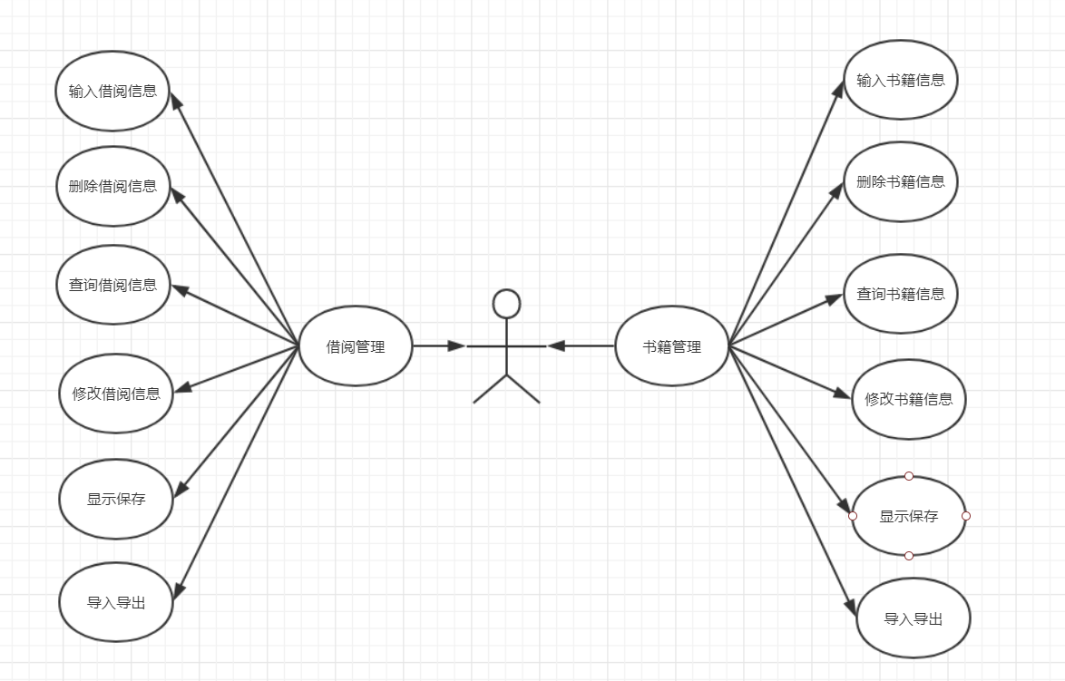

图书馆管理系统用例图 图2

用例分析是基于 UML 的面向对象建模过程的一个显著的特点，在基于 U M L 的建模过程中，用例处在一个核心的位置。用例除了被用来准确获取用户需求以外，它还将驱动系统整个开发过程：包括系统分析、系统设计，以及系统实现、测试、配置等。在 UML 中一个用例模型由若干个用例图描述，用例图的主要元素是用例和参与者。因为用例是从参与者角度来看系统，所以要获取系统的用例，首先要确定系统边界，识别出系统的参与者，然后再对每个参与者列出它的用例，并由此来确定系统最终的用例。对于网上报名系统进行用例建模，首先确定用例图的系统边界为“图书馆管理系统”，然后根据系统边界来识别与系统发生交互的“角色”。通过对系统功能需求的分析，建立系统用例图如图2所示

1. **添加模块**

3.1模块描述

该模块实现书籍信息或借阅信息的增添

3.2相关功能

管理员输入相关书籍的序号等项目，编号不可重复

3.3输入项

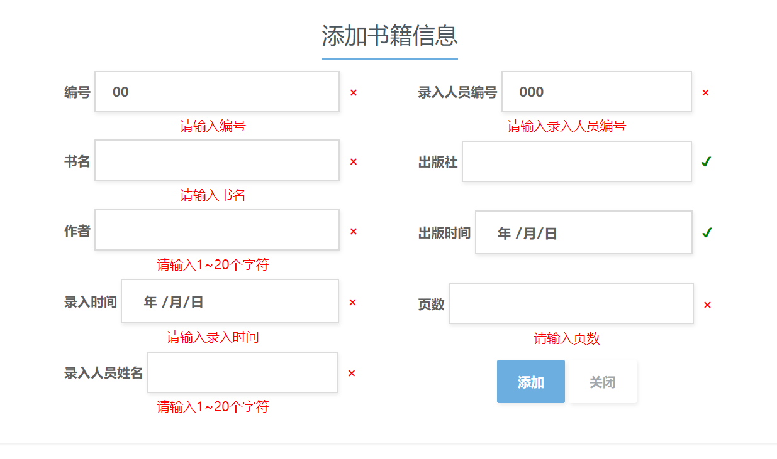

3.4设计方法

在录入书籍信息时，必须输入编号，书名，作者，录入时间，人员姓名，编号和页数，编号不可重复，如果重复会给予提醒

1. **删除模块**

4.1模块描述

该模块实现书籍信息或借阅信息的删除

4.2相关功能

根据两种方式删除指定书籍的信息，一是书籍的编号，二是书籍的书名。删除该书籍信息之后，该书籍的信息则完全在系统中删除了。而其余的书籍编号不变。

4.3输入项

规定的相关信息，序号或书名

4.4设计方法

在删除书籍信息时，必须输入编号或书名，如果没有正确输入则会取消操作

1. **查询模块**

5.1模块描述

该模块实现书籍信息或借阅信息的查询

5.2相关功能

根据两种方式删除指定书籍的信息，一是书籍的编号，二是书籍的书名。查询后显示该本书的所有信息

5.3输入项

规定的相关信息，序号或书名

5.4设计方法

在查询相关信息时，必须输入编号或书名，如果没有相应书籍的信息则给用户提示“没有该本书”。